Постизометрическая релаксация мимических мышц.

- Мышцы скуловые (большая и малая) и поднимающая угол рта.
Исходное положение пальца врача на кусочке липкого пластыря, наклеенного на угол рта (рис. 1). Слегка оттянув угол рта вниз и в противопо ложную сторону его фиксируют в этом положении. Изометрическая работа—оскаливание зубов против сопротивления руки врача (5 с). В следующие 7—8 с производится растяжение угла рта в указанном исходном направлении. Повторяется 5—6 раз. Положительный эффект состоит в исчезновении локальной болезненности в области собачьей ямки.

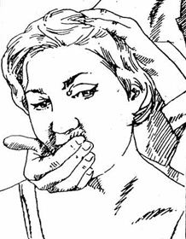

Рис. 1. ПИР скуловых мышц.

- При релаксации мышцы, поднимающей угол рта,
последний втягивается вниз (рис. 2).

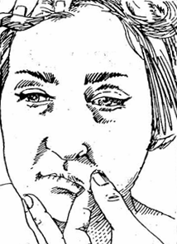

Рис. 2. ПИР мышцы, поднимающей угол рта.

Для релаксации всех мимических мышц умеренно эффективны дыхательные синергии.
- Мышцы щеки (мышца трубачей, смеха).
Большой палец врача располагается в полости рта пациента под участком гипертонуса указанных мышц. Слегка оттянув щеку, ее фиксируют натяжением на подушечке большого пальца. Изометрическая работа — давление щекой на этот палец (5 с). Пауза —8—10 с, в это время увеличивается натяжение щеки. Повторить 4--5 paз.
Положительный эффект — исчезновение гипертонуса и болезненности этих мышц (рис. 3).
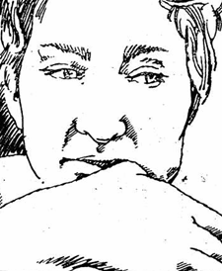

Рис. 3. ПИР мышц щеки.

- Круговая мышца глаза.
Большие и указательные пальцы обеих рук растягивают круговую мышцу глаза во взаимно перпендикулярных направлениях до ощущения легкого сопротивления. Фиксация положения мышцы достигается прижатием ее к костям лица. В таком положении больному предлагается сомкнуть веки на 6—7с. Пауза — дальнейшее растяжение мышцы.
Положительный эффект заключается в расширении глазной щели, исчезновении чувства стягивания вокруг глаза (рис. 4).

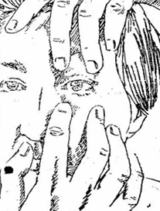

Рис. 4. ПИР круговой мышцы глаза.

- Для релаксации мышц век
проводится оттягивание наружного угла глаза (рис. 5). Особое внимание следует обратить на надежную фиксацию мышцы прижатием к костям. В противном случае желаемая релаксация может быть не достигнута.
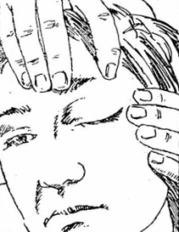

Рис. 5. ПИР мышц века.

- Лобное брюшко надчерепной мышцы.
Предложив больному закрыть глаза, смещают бровь вниз с помощью большого и указательного пальцев до появления легкого натяжения этой мышцы. Изометрическая работа — поднимание брови против этого усилия (4—5 с). В паузу проводится дальнейшее смещение брови вниз. Повторить 3—4 раза (рис. 6).

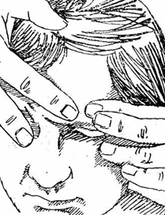

Рис. 6. ПИР лобного брюшка надчерепной мышцы.

Эффективно проведение упражнения с использованием глазодвигательных синергии. Взор кверху сопровождается напряжением этой мышцы, взор вниз — ослаблением напряжения.

- Круговая мышца рта.
Указательные и безымянные пальцы обеих рук растягивают рот больного в обе стороны до максимальной величины и фиксируют его в таком положении. Изометрическая работа — сокращение круговой мышцы против растяжения. Повторить 2—4 раза.
Эффект процедуры — исчезновение чувства стягивания рта (рис. 7).

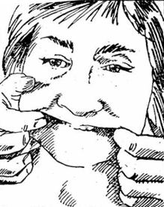

Рис.7. ПИР круговой мышцы рта.

- Подбородочная мышца (мышца, опускающая угол рта).
Указательным, средним и безымянным пальцами проводится смещение нижней губы кверху и прижатие ее к зубам. Изометрическая работа — опускание губы вниз против усилий. Повторить 6—7 раз. Положительный эффект заключается в исчезновении локальной болезненности подбородка. Таким же образом проводится релаксация мышцы, опускающей угол рта (рис.8).

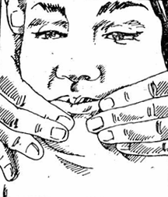

Рис. 8. ПИР подбородочной мышцы.

- Подкожная мышца шеи.
Положение больного сидячее. Голова повернута в противоположную сторону, несколько разогнута. Рука врача растягивает подкожную мышцу шеи смещением вниз кожи передней поверхности груди и движением головы в противоположном направлении. Очень эффективны дыхательные синергии мышцы — задержка вдоха на 3—4 с и последующее растяжение мышцы. Повторить 4—5 раз. Положительный эффект заключается в появлении чувства свободы в шее (рис. 9).

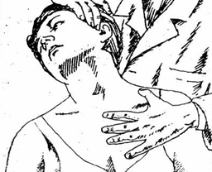

Рис. 9.ПИР подкожной мышцы шеи.

Самостоятельная релаксация пораженной мускулатуры.
Следует отметить, что больные легко осваивают приемы релаксации под контролем своих ощущений — болезненности и чувства стягивания лица. Самостоятельное повторное применение релаксирующих приемов в течение дня не уступает по своему эффекту результату, достигаемому в лечебном учреждении. Особенно приятны для больных релаксации мимических мышц в холодное время года, когда тягостное чувство скованности лица мешает артикуляции. Рекомендуется проведение этих упражнений лицам, трудовая деятельность которых связана с большой речевой нагрузкой.
Вместо усилия рук врача используется усилие самого пациента. Основное правило – необходимо совершать изометрическую работу против минимального усилия, а не преодолевать его.
Залогом успеха является и то, как пациент проводит рекомендованные ему упражнения на самостоятельное расслабление пораженных мимических мышц. Обязательным считается проведение упражнений утром и вечером до появления знакомого больному чувства расслабления мышц лица. В холодное время указанные процедуры рекомендуются после улицы в теплом помещении; лицам с большой речевой нагрузкой полезно применение релаксирующих приемов перед длительным выступлением.

Эффективность мануальной терапии контрактуры.
В ходе релаксации болезненные ощущения, связанные с раздражением контрактурно сокращенной мышцы, усиливаются, но в последующем наступает стойкая аналгезия лица и мышечная гипертония устойчиво снижается сразу же после процедуры. Синкинезии , как и гиперкинезы (если они имеются), в течение нескольких минут (10-15) после сеанса ПИР даже немного усиливаются, потом принимают прежний характер и остаются без перемен.
Повторный сеанс ПИР характеризуется меньшей болезненностью и увеличением периода аналгезии.
Четыре или пять сеансов ПИР проводятся безболезненно.
Общее количество и последовательность (ежедневно или через день) определяются по совокупности указанных параметров.
Ведущим показателем является чувство стягивания как наиболее тягостный симптом.
Выраженность синкинезий можно не учитывать по двум причинам:
- больными они субъективно почти не воспринимаются даже при выраженных гиперкинезах мимических мышц;
- активность синкинезий до и после курса лечения не отличаются.

Динамика основных клинических симптомов контрактуры.

